滁州学院文件
校政〔2024〕80号

滁州学院关于印发视觉形象识别系统（VI）管理暂行办法等两项制度的通知

各部门、各单位：
《滁州学院视觉形象识别系统（VI）管理暂行办法》《滁州学院校史馆管理办法（试行）》已经学校会议研究通过，现印发给你们，请认真贯彻执行。

滁州学院
2024年12月6日

滁州学院办公室 | 2024年12月6日印发
滁州学院视觉形象识别系统（VI）管理
暂行办法

第一章 总则
第一条 为规范学校视觉形象识别系统的使用和管理，维护和保证其统一性、规范性和延续性，充分展示学校精神，结合实际制订本办法。
第二条 学校视觉形象识别系统是由代表学校视觉形象的识别元素及其组合变化、相关辅助图形构成的系统，适于学校各单位及个人在办公、会务、宣传、环境等方面的应用。
第三条 学校视觉形象识别系统管理包括：视觉形象识别系统体系的界定和推广、应用指导和监督、法律事务管理、档案管理及其他相关事宜。
第四条 学校各单位和师生员工在使用学校视觉形象识别系统时应严格遵守本办法。
第二章 视觉形象识别系统体系
第五条 学校视觉形象识别系统分为基础系统、应用系统两大体系。基础系统包括学校标志、标准色、中英文标准字体及组合方式。应用系统是基础系统在办公用品、事务用品、公文用品、文化礼品、环境布置等方面衍生使用内容的总和。
第六条 学校视觉形象识别基础系统
（一）学校标志
1.标志释义
滁州学院标志由“滁”“U”和“1950”三个基本元素构成。篆字“滁”为核心，呈现了滁州学院建设地方应用型高水平大学的办学目标。“U”呈开放形态，展示着滁州学院人海纳百川的胸怀。“1950”字样标志了滁州学院人半个多世纪的奋斗历程。
2.标志标准色
滁州学院标志标准色为绿（C:100 M:70 y:100 K:20）蓝（C:81 M:67 y:25）红（C:10 M:100 y:100）。
（二）学校校名标准字体
滁州学院校名中文标准字体为郭沫若手写体“滁州学院”，英文标准字体为Arial字体“CHUZHOU UNIVERSITY”。
（三）学校中英文校名组合
滁州学院中英文校名组合使用时，应遵守中英文校名组合规范。当横式组合时，中文居于上方英文居于下方；当竖式组合时，中文居于右侧英文居于左侧。
（四）学校标志与校名组合
滁州学院标志与校名组合可以是横式，也可以是竖式，组合时校名须中英文组合完整，其他组合方式不得使用。横式组合规范标志居于左侧中英文全称居于右侧，竖式组合规范标志居于上方中英文全称居于下方。
（五）学校校旗
1.校旗释义
滁州学院校旗是学校的旗帜和形象，涵盖学校视觉形象识别系统的基本元素：校名、校徽、标准字、标准色等。校旗蕴涵学校的学术气质，彰显学校的文化理念，体现学校的精神风貌，展示学校的个性特色。
2.校旗标准版式
滁州学院校旗标准版式共两组6款，红色用于重大节庆活动及学校正式仪式场合，绿色用于各类校园活动。
3.校旗色彩规范
红（C:0 M:100 K:10）绿（C:100 M:70 y:100 K:20）
（六）学校徽章
1.徽章释义
滁州学院徽章是学校校徽在章形物品上的应用，展现学校文化，具有纪念意义。设计形制为盾牌形或圆形：盾牌的形制，承载了滁州学院人知难而进、敢为人先的奋斗精神；圆形是徽章的普遍形制，寓意着学校事业发展和顺圆满的美好愿景。
2.徽章标准版式
滁州学院徽章标准版式共两组6款,分别为盾形牌和圆形牌。
3.徽章色彩规范
红（C:18 M:96 y:85 K:0）绿（C:100 M:70 y:100 K:20）
第七条 学校视觉形象识别应用系统
应用系统的实际运用要符合基础系统的核心要素规范，不得擅自修改、变动、增减学校标志、中英文校名标准字、标准色、尺寸比例及组合方式。
第三章 视觉形象识别系统管理
第八条 党委宣传部是学校视觉形象识别系统实施和推广工作的管理机构，负责指导全校视觉形象识别系统的规划、实施、推广、审核和验收工作，保障视觉形象识别系统在全校范围内统一、规范实施和使用。
第九条 党委办公室负责视觉形象识别系统知识产权的管理和保护，监督纠正校内外非法使用视觉形象识别系统的行为，负责视觉形象识别系统相关的档案管理工作。
第十条 二级学院党委书记、部门主要负责人为本单位视觉形象识别系统贯彻落实工作的第一责任人，应当推动本单位学校视觉形象识别系统的规范使用和管理，落实有关工作责任。
第四章 视觉形象识别系统使用规范
第十一条 《滁州学院视觉形象识别系统手册》（下称《手册》）是识别系统实施、推广工作的执行标准。学校各二级单位和个人在使用识别系统时，可以参照《手册》基础部分相关规定和要求自行设计。应用部分根据实际工作和使用需要由学校逐步加以完善、规范。
第十二条 对学校视觉形象识别系统不当使用或所制物品质量低劣的，党委宣传部有权要求相关单位和个人停止使用，对相关物品报请学校予以销毁。
第十三条 本办法实施后，校内各二级单位新增设计的视觉形象识别系统，应向党委宣传部报备，内容包括标志图案、标准字体、标准色、设计理念、设计时间、寓意、使用范围等。
第十四条 学校视觉形象识别系统如需作商业目的使用，必须经法治办公室审核、校长办公会研究同意后，依照规定签订使用合同，明确使用时间、用途、地域，以及有关权利义务、法律责任等事项；未经学校同意，任何单位和个人均无权向其他单位和个人进行授权。
第十五条 对未经授权非法使用学校视觉形象识别系统的，学校依法追究其责任。校内单位和个人违反本办法规定的，责令限期改正，并视情节给予相应处理。
第五章 附则
第十六条 学生组织及学生社团设计其视觉形象识别系统的，由其归属指导单位负责指导、管理和监督。涉及学校视觉形象识别系统的，应当遵守本办法。
第十七条 本办法自发布之日起施行，由党委宣传部负责解释。

滁州学院视觉形象识别系统手册（基础部分）


标志释义
滁州学院校徽以“滁”、“U”（University的缩写）和“1950”为基本元素。篆字“滁”为核心，呈现了滁州学院建设地方应用型高水平大学的办学目标。旗帜的形制，代表着滁州学院团结进取、勇往直前的坚定信念。盾牌的形制，承载了滁州学院人知难而进、敢为人先的奋斗精神。奖杯的形制，抒发了滁州学院人崇高的集体荣誉感和不断创新的卓越情怀。结构精密的芯片形制，象征着滁州学院科技与人文并举的时代风范。校名“滁州学院”采用郭沫若手写体，突显了学校深厚的文化底蕴。“1950”字样标志着滁州学院人半个多世纪以来的奋斗历程。中英文有机融合的方式，体现了滁州学院国际化办学的豪迈姿态。“U”呈现开放形态，展示着滁州学院人海纳百川的胸怀。汉字“滁”中的山、水、人的元素，描绘了滁州学院依山傍水的美丽校园，阐述了以人为本的办学理念。

标准色（学校标志与校名组合竖式）
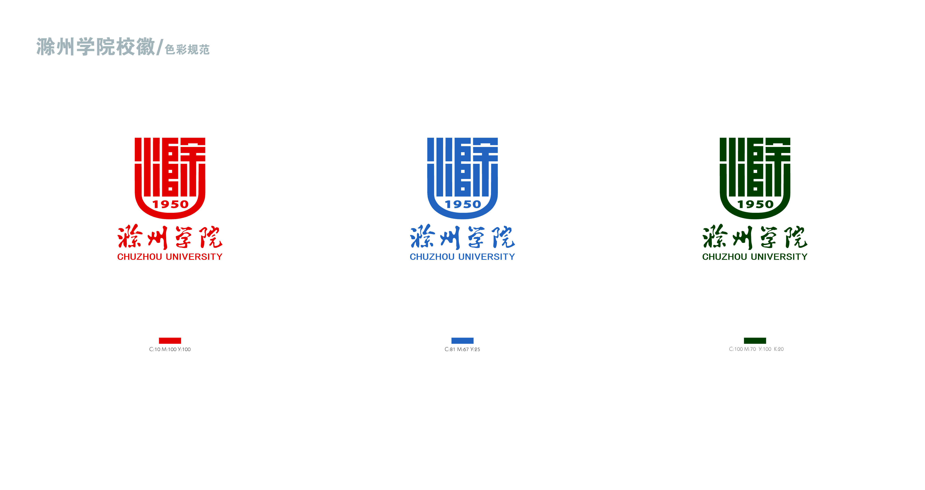

学校标志与校名组合横式


校旗
滁州学院校旗是滁州学院的旗帜和形象，涵盖学校识别系统的基本元素：校名、校徽、标准字、标准色等。校旗蕴涵学校的学术气质，彰显学校的文化理念，体现学校的精神风貌，展示学校的个性特色。
滁州学院校旗在学校举行隆重仪式或各种活动时按规范使用。
校旗方案（两组6款）：



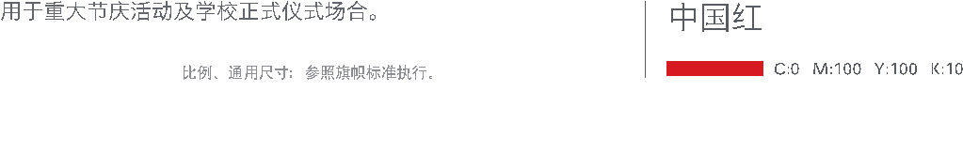
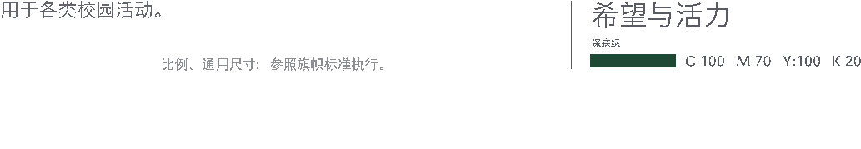

徽章
滁州学院徽章是滁州学院校徽在章形物品上的应用，展现学校文化，具有纪念意义。设计形制为盾牌形或圆形：盾牌的形制，承载了滁州学院人知难而进、敢为人先的奋斗精神；圆形是徽章的普遍形制，寓意着学校事业发展和顺圆满的美好愿景。
滁州学院徽章在学校举行隆重仪式或各种活动时按规范使用。
徽章方案（两组6款）：




色彩规范：

注：徽章实物视制作要求而定。
滁州学院校史馆管理办法（试行）

为充分发挥校史馆文化宣传、校史育人等功能，做好校史馆开放接待和日常管理工作，结合实际制订本办法。
第一条 校史馆日常管理
1.校史馆实行免费开放，开放对象为学校师生、校友、学生家长和社会各界友好人士。
2.校史馆由党委宣传部统一管理，参观组织者按程序线上预约申请，经审批后进馆参观。
3.党委宣传部安排专人负责校史馆管理工作。主要负责校史馆参观人员登记、接待；馆内设施日常维护及馆内安全、卫生等；对展览品进行登记、保管，对展览内容进行维护、更新；组织校史馆讲解员的招募、培训、考核等。
4.馆内物品一般不予外借。如确需外借，须经党委宣传部负责人同意并履行审批手续。
第二条 校史馆开放管理
1.实行预约参观。校内师生参观校史馆，以学院或部门为单位进行预约申请；校友参观以校友办或原二级学院为单位进行预约申请；退休同志参观由离退休工作处预约申请；校内公务接待由对接部门预约申请。申请单位一般需提前2个工作日预约，每批次参观名额上限为50人。未经预约的，校史馆不予接待。
2.按时到馆参观。参观须按时到馆，逾时达30分钟的，预约的参观自动取消。
3.非工作日原则上不接待参观。确因工作需要申请参观的，须经党委宣传部负责人批准。
4.由各类中介、培训机构、旅行社等营利机构组织的参观，本馆不予接待。
5.遇特殊情况无法按原计划安排参观的，校史馆负责人及时通知申请单位进行协商调整。
第三条 参观人员注意事项
1.自觉排队进馆参观，服从工作人员指引。
2.须衣着整洁，举止文明，遵守馆内公共秩序，不高声喧哗。
3.保持馆内卫生，不携带饮料、食品入馆。
4.馆内禁止吸烟，严禁携带易燃、易爆、易污等物品及宠物入馆。
5.爱护馆内设施，不得移动、污染、损坏。如有损坏，须照价赔偿并承担有关责任。
6.团体参观申请者应维持好秩序、做好参观人员管理。
第四条 校史展品管理
1.党委宣传部负责校史展品实物资料更新与管理。
2.校史资料接收应保持资料的真实性和完整性。交接双方须根据移交目录进行清点核对，并在交接材料上签名（盖章）。
3.校史资料收藏进馆后，应进行登记、分类、编号，捐赠物品展出时注明捐赠者信息。
第五条 本办法自发布之日起施行，由党委宣传部负责解释。

